东莞理工学院网络空间安全学院
实验报告模板
课程名称：Qt应用程序开发 学期：2025年秋季
实验名称 | QtSQL数据库模块与View-Model结构的使用 |  |  | 实验序号 | 三
姓 名 | 刘炜东 | 学 号 | 2023414300213 | 班 级 | 软卓2班
实验地点 | 8B408 | 实验日期 | 2025/12 | 指导老师 | 刘文果
教师评语 |  |  |  | 实验成绩
- 实验目标：
  - 理解View/Model编程框架，了解QStackedWidget的使用技巧
  - 掌握Qt SQL数据库模块的使用，会使用数据库模块进行数据库的连接、查询等操作
  - 掌握TableView等视图组件的使用，会使用自定义代理完成数据的编辑功能
  - 进一步熟悉工具栏的定制，会采用代码化方法添加控件
  - 掌握利用QSqlQuery模块实现通用查询的功能
- 实验条件：
系统要求：Windows 64位 或者 Mac OS 或者Linux均可
软件条件：Qt 6.7.3，Git
参考资料：
- 教材第11章示例
- https://blog.csdn.net/liang19890820/article/details/51614346
- https://stackoverflow.com/questions/1008019/c-singleton-design-pattern
- - https://github.com/Tsunaou/Student-Management-System-Qt
- - https://github.com/aliemre/book-manager
- 实验内容：
设计并实现一个简单的医院诊疗系统用户信息管理应用。具体要求如下：
- 采用MVC模式实现数据处理和界面功能的分离
- 支持用户登录检测
- 支持患者信息列表显示和查询操作，可以增加，删除，修改用户记录。
- 需要在界面的某个位置添加开发者的学号和姓名信息
- 支持医生信息管理和科室信息管理（选做）
- 支持用户操作记录数据保存和查询(选做)
界面设计可以参考（请自行对界面进行优化）：
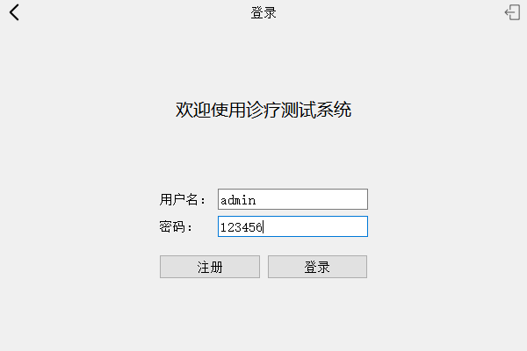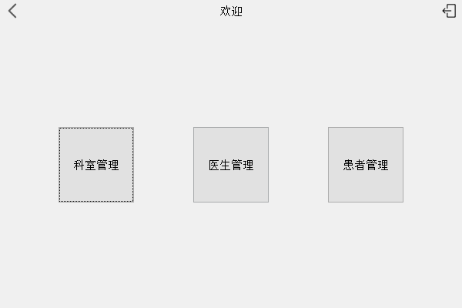
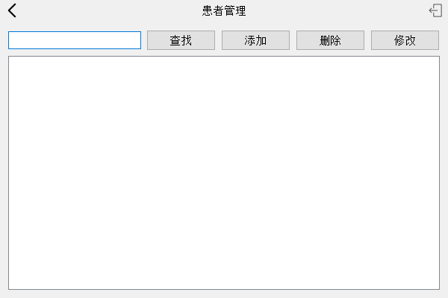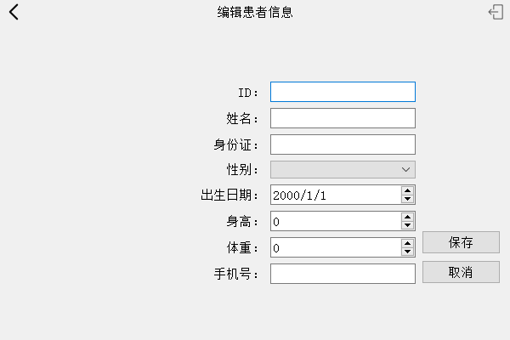
参考数据库设计（请将字段调整至合适的大小）：
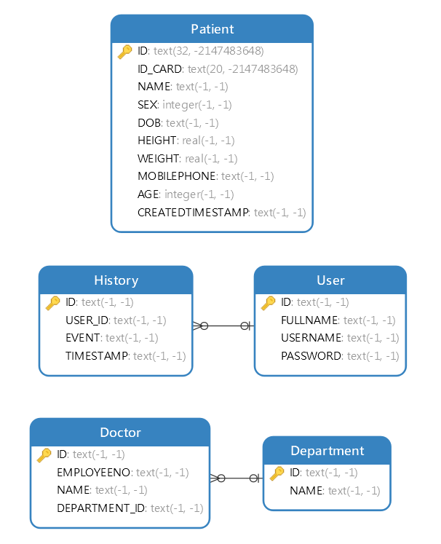
- 实验步骤及结果：
- 设计数据库，利用给出的数据表结构，在Navicat中设计数据库表
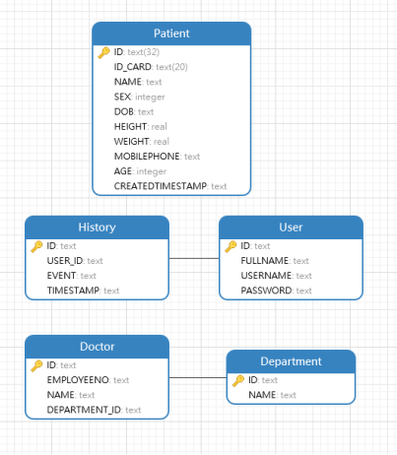
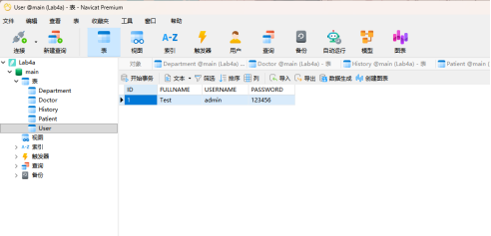
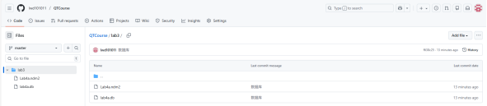
- 设计初步UI
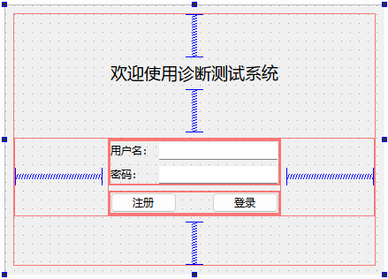
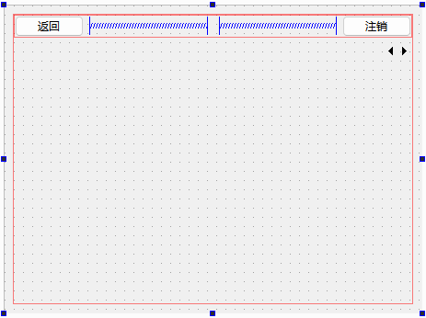
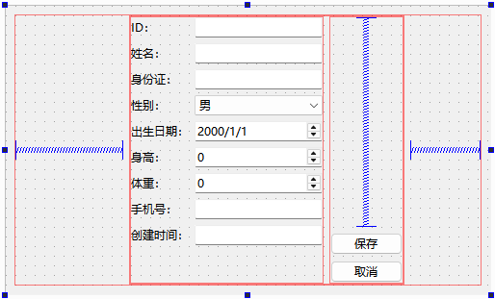
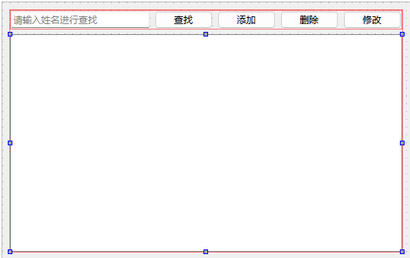
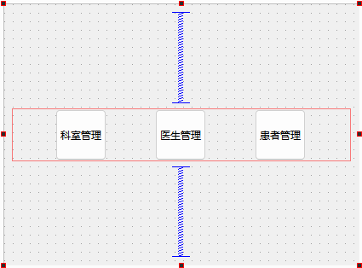
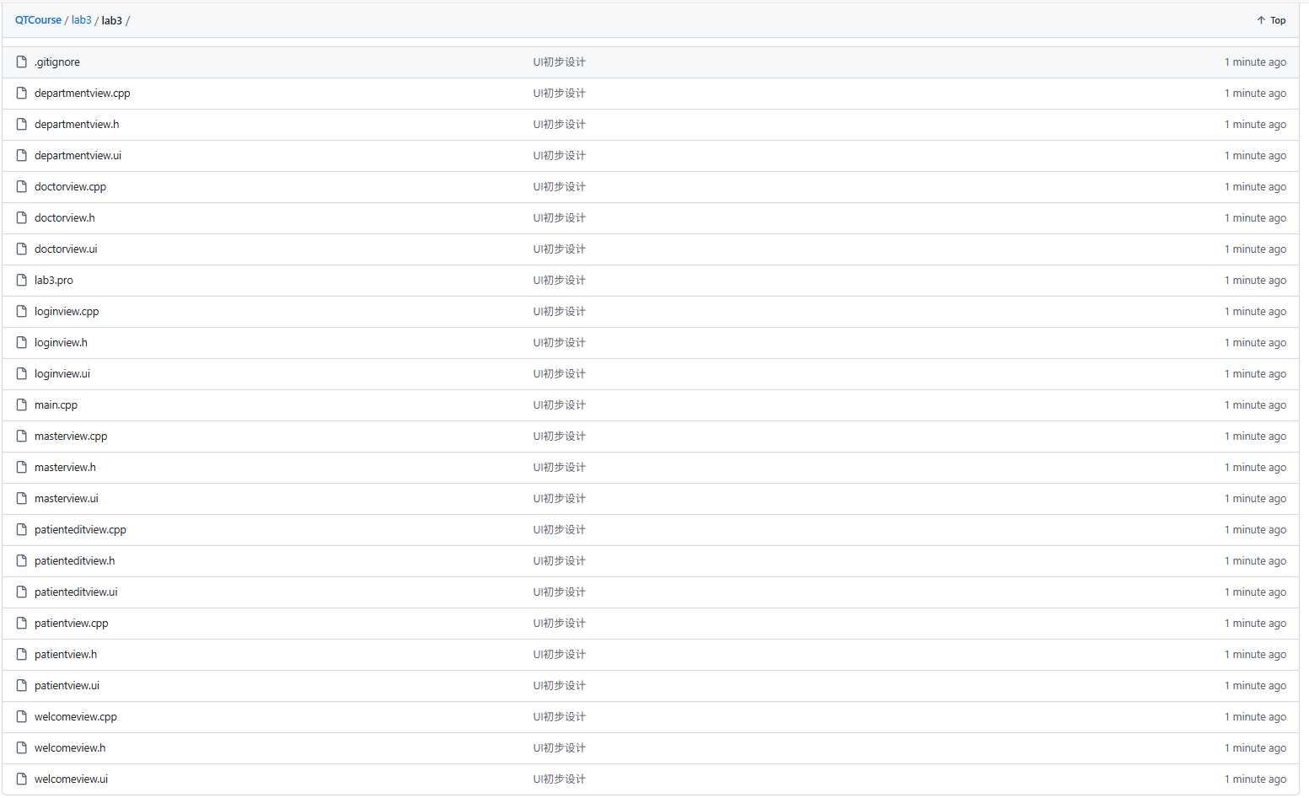
- 实现界面切换
MasterView::MasterView(QWidget *parent)
: QWidget(parent)
, ui(new Ui::MasterView)
{
ui->setupUi(this);

this->setWindowFlag(Qt::FramelessWindowHint);

goLoginView();
}

MasterView::~MasterView()
{
delete ui;
}

void MasterView::goLoginView()
{
qDebug()<<"goLoginView";
loginView = new LoginView(this);
pushWidgetToStackView(loginView);

connect(loginView, SIGNAL(loginSuccess()),this, SLOT(goWelcomeView()));
}

void MasterView::goWelcomeView()
{
qDebug()<<"goWelcomeView";
welcomeView = new WelcomeView(this);
pushWidgetToStackView(welcomeView);

connect(welcomeView, SIGNAL(goDoctorView()),this, SLOT(goDoctorView()));
connect(welcomeView, SIGNAL(goPatientView()),this, SLOT(goPatientView()));
connect(welcomeView, SIGNAL(goDepartmentView()),this, SLOT(goDepartmentView()));
}

void MasterView::goDoctorView()
{
qDebug()<<"goDoctorView";
doctorView = new DoctorView(this);
pushWidgetToStackView(doctorView);
}

void MasterView::goDepartmentView()
{
qDebug()<<"goDepartmentView";
departmentView = new DepartmentView(this);
pushWidgetToStackView(departmentView);
}

void MasterView::goPatientEditView()
{
qDebug()<<"goPatientEditView";
patientEditView = new PatientEditView(this);
pushWidgetToStackView(patientEditView);
}

void MasterView::goPatientView()
{
qDebug()<<"goPatientView";
patientView = new PatientView(this);
pushWidgetToStackView(patientView);

connect(patientView, SIGNAL(goPatientEditView()),this,SLOT(goPatientEditView()));
}

void MasterView::goPreviousView()
{
int count = ui->stackedWidget->count();

if(count>1){
ui->stackedWidget->setCurrentIndex(count-2);
ui->labelTitle->setText(ui->stackedWidget->currentWidget()->windowTitle());

QWidget *widget = ui->stackedWidget->widget(count-1);
ui->stackedWidget->removeWidget(widget);
delete widget;
}
}

void MasterView::pushWidgetToStackView(QWidget *widget)
{
ui->stackedWidget->addWidget(widget);
int count = ui->stackedWidget->count();
ui->stackedWidget->setCurrentIndex(count-1);
ui->labelTitle->setText(widget->windowTitle());
}

void MasterView::on_btBack_clicked()
{
goPreviousView();
}

void MasterView::on_stackedWidget_currentChanged(int arg1)
{
int count = ui->stackedWidget->count();
if(count>1)
ui->btBack->setEnabled(true);
else
ui->btBack->setEnabled(false);

QString title = ui->stackedWidget->currentWidget()->windowTitle();

if(title=="欢迎"){
ui->btLogout->setEnabled(true);
ui->btBack->setEnabled(false);
}
else
ui->btLogout->setEnabled(false);
}

void MasterView::on_btLogout_clicked()
{
goPreviousView();
}

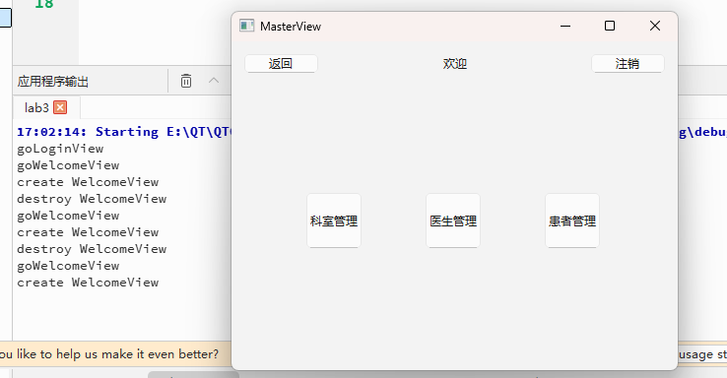
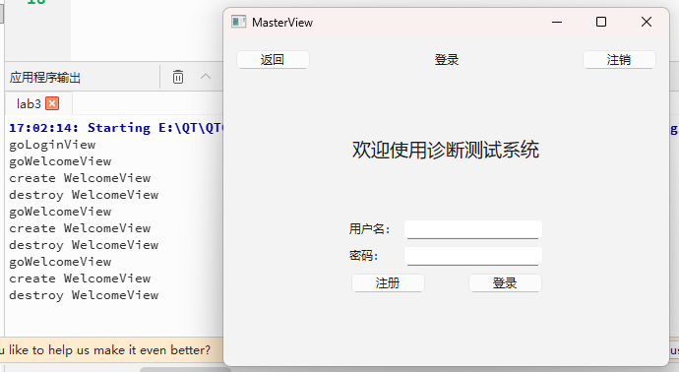
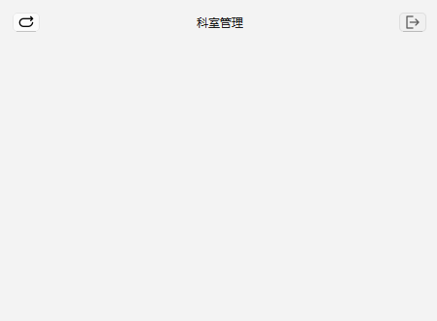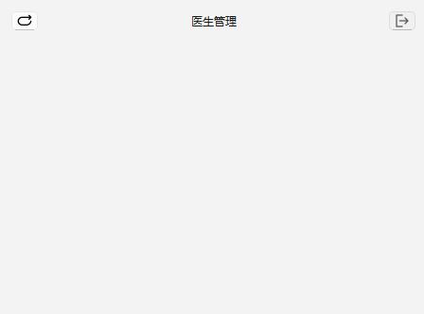
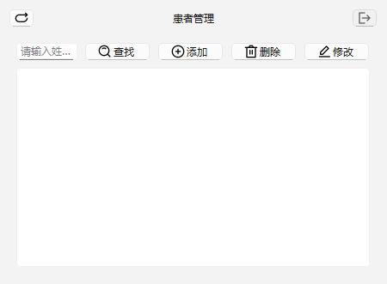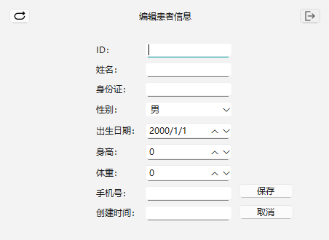
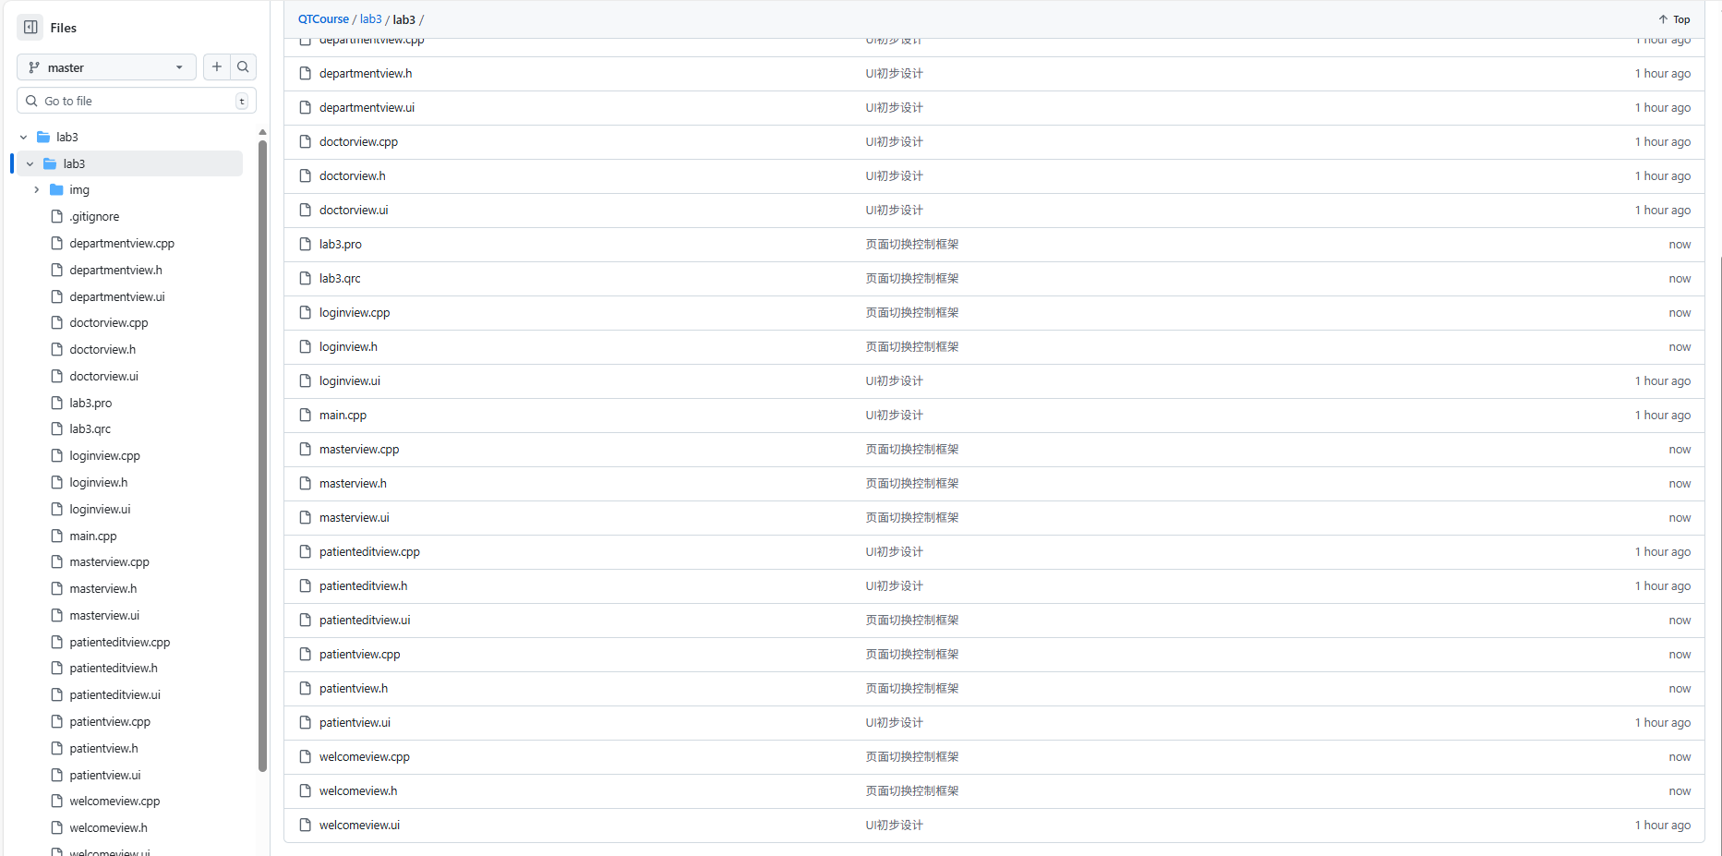
- 添加数据库支持
#include <QObject>
#include <QtSql>
#include <QsqlDatabase>

class IDatabase : public QObject
{
Q_OBJECT
public:

static IDatabase &getInstance()
{
static IDatabase instance;
return instance;
}

private:
explicit IDatabase(QObject *parent = nullptr);
IDatabase(IDatabase const &) = delete;
void operator=(IDatabase const &) = delete;

QSqlDatabase database;

void ininDatabase();
};

#endif // IDATABASE_H

#include "idatabase.h"
#include <QUuid>

void IDatabase::ininDatabase()
{
database=QSqlDatabase::addDatabase("QSQLITE");
QString aFile="E:/QT/QTCourse/lab3/lab4a.db";
database.setDatabaseName(aFile);

if(!database.open()){
qDebug() <<"failed to open database";
}
else
qDebug() <<"open database is ok";
}
IDatabase::IDatabase(QObject *parent) : QObject(parent)
{
ininDatabase();
}
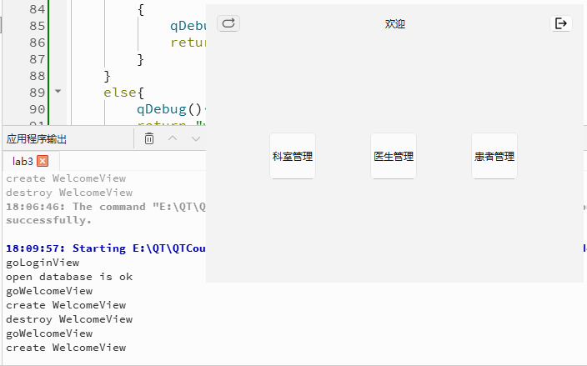
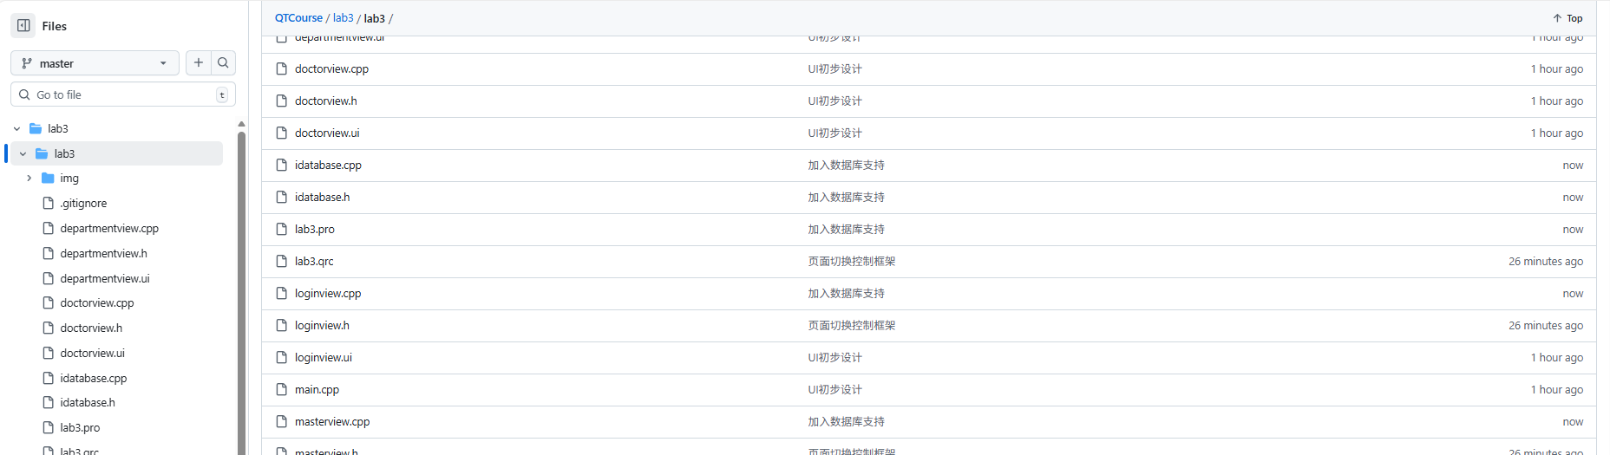
- 实现登录控制
QString IDatabase::userLogin(QString userName, QString password)
{
// return "loginOK";
QSqlQuery query;
query.prepare("select username,password from user where username = :USER");
query.bindValue(":USER",userName);
query.exec();
if (query.first() && query.value("username").isValid()){
QString passwd = query.value("password").toString();
if(passwd == password)
{
qDebug() <<"login ok";
return "loginOK";
}
else
{
qDebug() <<"wrong password";
return "wrongPassword";
}
}
else{
qDebug()<< "no such user";
return "wrongUsername";
}

}
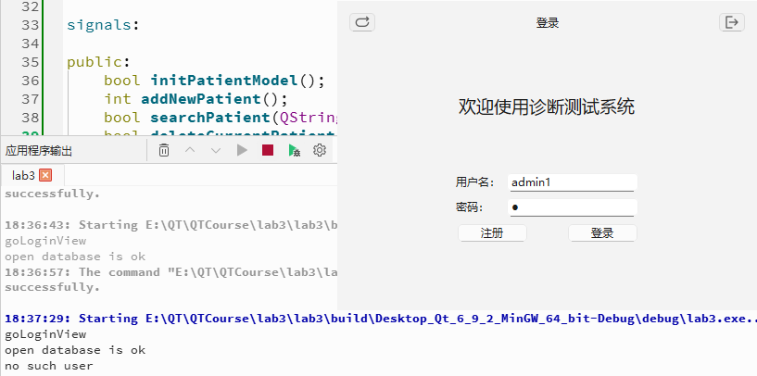
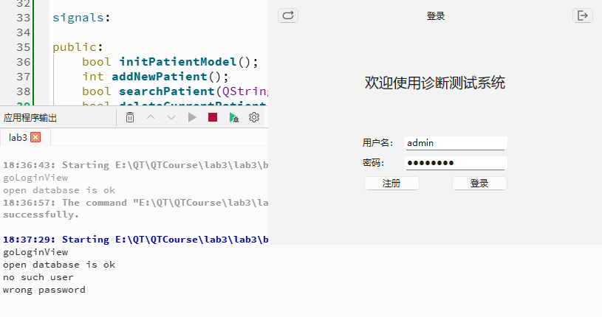
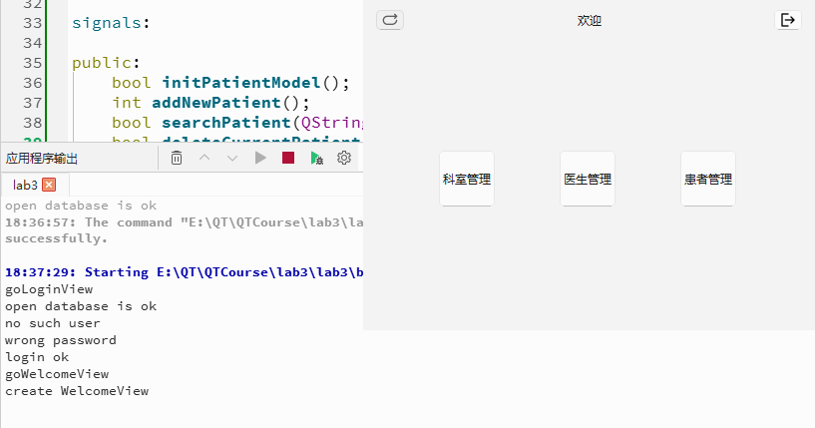
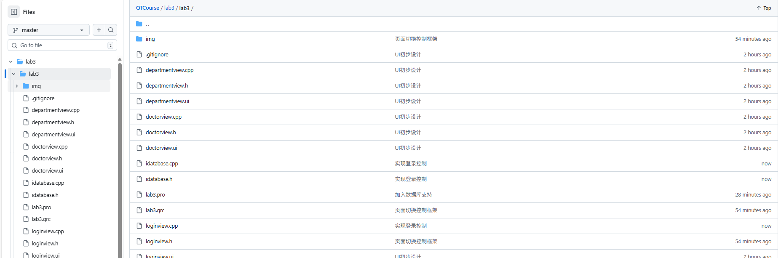
- 实现患者信息列表显示，查询，删除操作
PatientView::PatientView(QWidget *parent)
: QWidget(parent)
, ui(new Ui::PatientView)
{
ui->setupUi(this);

ui->tableView->setSelectionBehavior(QAbstractItemView::SelectRows);
ui->tableView->setSelectionMode(QAbstractItemView::SingleSelection);
ui->tableView->setEditTriggers(QAbstractItemView::NoEditTriggers);
ui->tableView->setAlternatingRowColors(true);

IDatabase &iDatabase = IDatabase::getInstance();
if (iDatabase.initPatientModel()){
ui->tableView->setModel(iDatabase.patientTabModel);
ui->tableView->setSelectionModel(iDatabase.thePatientSelection);
}
}
public:
bool initPatientModel()
{
patientTabModel = new QSqlTableModel(this,database);
patientTabModel->setTable("patient");
patientTabModel->setEditStrategy(QSqlTableModel::OnManualSubmit);
patientTabModel->setSort(patientTabModel->fieldIndex("name"),Qt::AscendingOrder);
if(!(patientTabModel->select()))
return false;

thePatientSelection = new QItemSelectionModel(patientTabModel);
return true;
}
bool IDatabase::searchPatient(QString filter)
{
patientTabModel->setFilter(filter);
return patientTabModel->select();
}

bool IDatabase::deleteCurrentPatient()
{
// QModelIndex curIndex = thePatientSelection->currentIndex();
// patientTabModel->removeRow(curIndex.row());
// patientTabModel->submitAll();
// patientTabModel->select();
// 检查是否有选中的行
if (!thePatientSelection->hasSelection()) {
return false; // 没有选中行，直接返回
}

QModelIndex curIndex = thePatientSelection->currentIndex();
if (curIndex.isValid()) { // 确保索引有效
patientTabModel->removeRow(curIndex.row());
return patientTabModel->submitAll(); // 返回提交结果
}
return false;
}
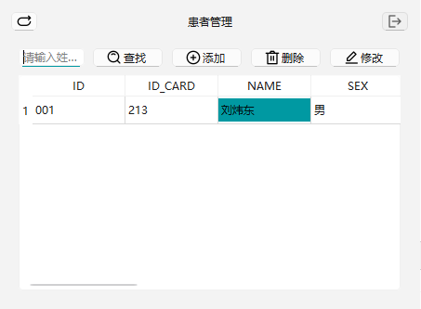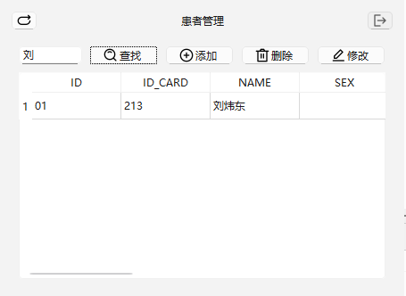
- 实现患者信息的添加和修改
主要代码及运行结果截图
- Github日志：
提交github上与实验3相关日志
- 测试结果：
录制测试视频，以附件形式提交到作业系统
- 实验总结：
出错分析，如何解决的，本次实验总结

